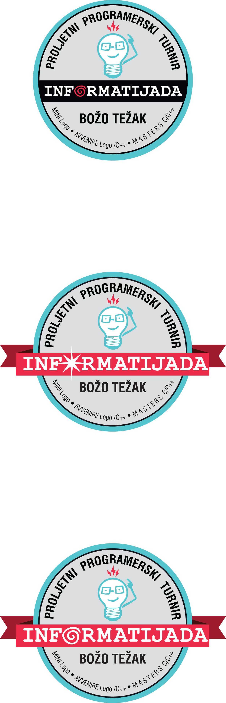
AVVENIRE
C++/Pascal/Python

POZVANICI ZA NATJECANJE

Red.  br. | IME | PREZIME | RAZRED
1 | Renato | Krpan | 4.
2 | Dora | Lendvaj | 4.
3 | Ivan | Badrov | 5.
4 | Ivan | Bezjak | 5.
5 | Marko | Dorčić | 5.
6 | Viktor | Merćep | 5.
7 | Patrik | Modrić | 5.
8 | Lucija | Uroić | 5.
9 | Roko | Barišić | 6.
10 | Marin | Borevković | 6.
11 | Antonio | Dijanić | 6.
12 | Vilim | Hrupelj | 6.
13 | Bernard | Inkret | 6.
14 | Matia Luka | Kukić | 6.
15 | Dorijan | Lendvaj | 6.
16 | Patrik | Pavić | 6.
17 | Dorian | Petrin | 6.
18 | Domagoj | Sabolić | 6.
19 | Ema | Borevković | 7.
20 | Veronika | Fistrić | 7.
21 | Jura | Hostić | 7.
22 | Lucijan | Hrvaćanin | 7.
23 | Ivan | Jambrešić | 7.
24 | Krešimir | Nežmah | 7.
25 | Josip | Šarec | 7.
26 | Marin | Šipek | 7.
27 | Ivan | Vojvodić | 7.
28 | Jakša | Bilać | 8.
29 | Adrian | Cvijanović | 8.
30 | Marko | Čengić | 8.
31 | Antonio | Lukić | 8.
32 | Jerko | Šegvić | 8.

